Лабораторна робота №7

Тема: CRUD API на Nest.js
Мета: Реалізувати повноцінний CRUD API на Nest.js — операції створення, читання, оновлення та видалення задач із використанням сервісів, ін'єкції залежностей, DTO та валідації вхідних даних.
Обладнання: IBM-сумісні ПК
Програмне забезпечення: ОС Windows 10/11, macOS або Linux; Node.js (v18+); npm; VS Code; обліковий запис GitHub; Git; curl або Postman

Контрольні запитання
1. Яка відповідальність сервісу (Service) в архітектурі Nest.js? Чому сервіс не повинен містити HTTP-виключення?
– Сервісом є клас, що містить лише бізнес-логіку застосунку. Він повинен обробляти дані, взаємодіяти зі сховищем, викликати зовнішні апі тощо, але він не повертає ні даних, ні null. Він не знає нічого про http. Це задача контролера.

2. Що таке Dependency Injection? Чим він кращий за самостійне створення залежності через new всередині класу?
– Dependency Injection (DI), це патерн проєктування, за якого об’єкт отримує свої залежності ззовні, а не створює це самостійно. Перевага DI в тому, що екземпляр необхідного сервісу не потрібно створювати наново і не буде такої проблеми, що при зверненні до екземпляру він помилку, що екземпляру не існує на даному етапі. DI робить один екземпляр (реалізуе сінглтон) і розкидує його туди, де це портібно.

3. Яка різниця між CreateTaskDto та UpdateTaskDto? Чому поля UpdateTaskDto є необов'язковими?
– CreateTaskDto використовується для отримання даних для створення задач, а UpdateTaskDto використовується для отримання даних для оновлення задач. Поля UpdateTaskDto можуть бути необов’язковими, оскільки нам потрібно відредагувати лише якесь певне поле і не має сенсу передавати дані про всі інші поля.

4. Що робить параметр whitelist: true у ValidationPipe? Яку загрозу він усуває?
– цей параметр автоматично видаляє всі поля у dto, що не відповідають структурі dto. Він усуває загрозу, коли зловмисник може окрім всіх базових полів надіслати ще якісь дані, що можуть вплинути на дані інших користувачів або на права доступу тощо.

5. Що повертає сервіс, якщо задачу не знайдено? Де і яке виключення кидається у відповідь?
– Якщо задачі не знайдено, сервіс повертає null. Правильно викинути виключення notFoundExeption, що відповідає статусу 404.
Хід роботи:
Згенерував базову структуру проекту:
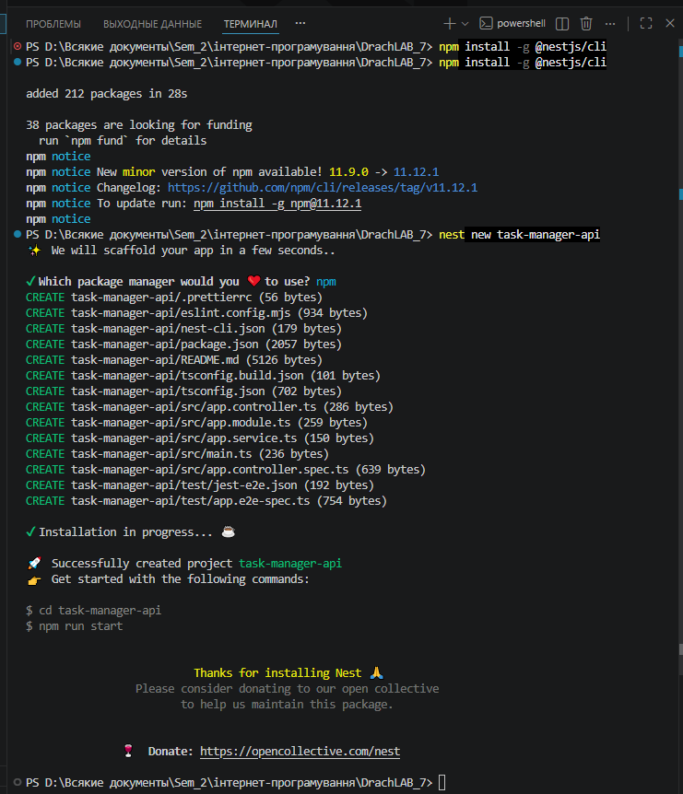

Встановив клас-валідатор та клас-трансформер та пакет для роботи зі змінними середовища.
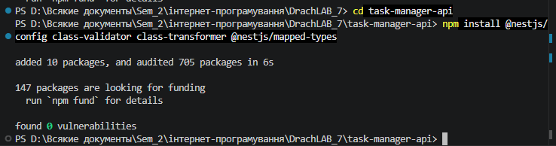

Створив файли .env та .env.example
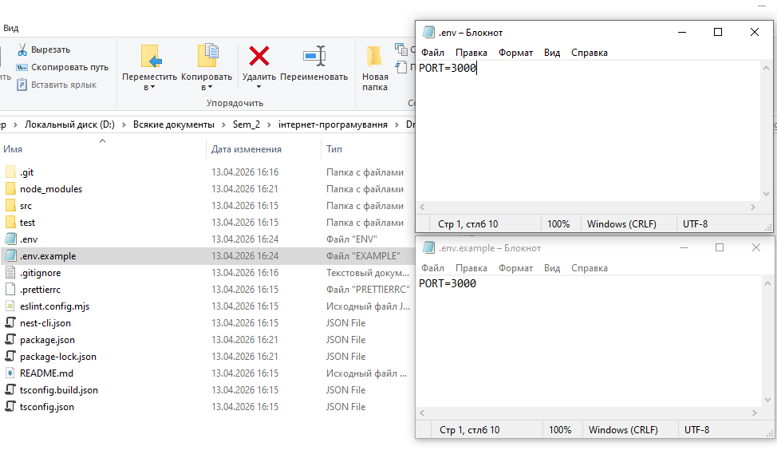
Запустив сервер:
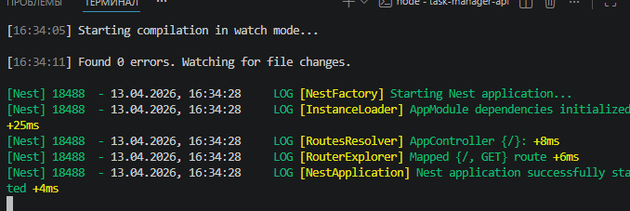
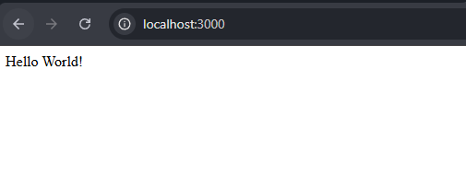

Згенерував ресурс tasks з циклом CRUD
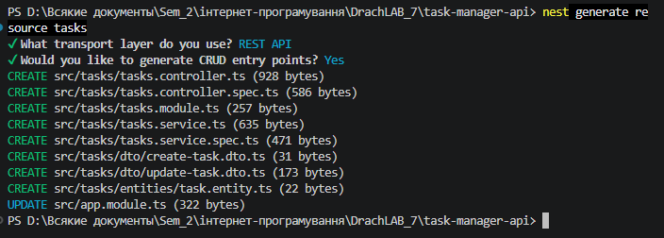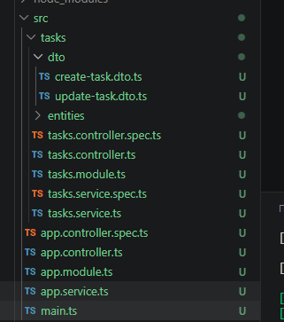
Заповнив task.entity.ts

export type TaskStatus = "pending" | "in-progress" | "done";
export type TaskPriority = "low" | "medium" | "high";

export class Task
{
id: string;
title: string;
description: string;
status: TaskStatus;
priority: TaskPriority;
createdAt: Date;
}

Налаштував create-task.dto та update-task.dto:
1.
import type { TaskPriority } from "../entities/task.entity";

import {
IsString,
IsNotEmpty,
IsInt,
Min,
Max,
MaxLength,
IsOptional,
IsIn,
} from "class-validator";

export class CreateTaskDto
{
@IsString({ message: "Назва має бути рядком" })
@IsNotEmpty({ message: "Назва не може бути порожньою" })
@MaxLength(200, { message: "Назва не може перевищувати 200 символів" })
title: string;

@IsString()
@IsOptional() //якщо поле відсутнє — валідація пропускається
@MaxLength(1000)
description?: string;

@IsIn
(
["low", "medium", "high"],
{message: "Пріоритет має бути low/medium/high"}
)
priority: TaskPriority;

}

2.
import type { TaskPriority } from "../entities/task.entity";
import { PartialType } from '@nestjs/mapped-types';
import { CreateTaskDto } from './create-task.dto';

export class UpdateTaskDto extends PartialType(CreateTaskDto)
{

}

Налаштував tasks.controller:
import { Controller, Get, Post, Body, Patch, Param, Delete, NotFoundException, Query } from '@nestjs/common';
import { TasksService } from './tasks.service';
import { CreateTaskDto } from './dto/create-task.dto';
import { UpdateTaskDto } from './dto/update-task.dto';
import { Task } from './entities/task.entity';

@Controller('tasks')
export class TasksController {
constructor(private readonly tasksService: TasksService) {}

@Post()
create(@Body() createTaskDto: CreateTaskDto) {
return this.tasksService.create(createTaskDto);
}

@Get()
findAll() {
return this.tasksService.findAll();
}

@Get('search')
findByStatus(@Query('status') status: string) {
return this.tasksService.findByStatus(status);
}

@Get(':id')
findOne(@Param('id') id: string) {
const foundTask = this.tasksService.findOne(id);
if( foundTask === null)
{
throw new NotFoundException("Задачу не знайдено.");
};
return foundTask;
}

@Patch(':id')
update(@Param('id') id: string, @Body() updateTaskDto: UpdateTaskDto) {
const foundTask = this.tasksService.update(id, updateTaskDto);
if( foundTask === null)
{
throw new NotFoundException("Задачу не знайдено.");
};

return foundTask;
}

@Delete(':id')
remove(@Param('id') id: string) {
const isDeleted = this.tasksService.remove(id);
if(!isDeleted)
{
throw new NotFoundException("Задачу не знайдено.");
};
return {message: "Задачу видалено."}
}
}

Налаштував tasks.service:
import { Injectable } from '@nestjs/common';
import { CreateTaskDto } from './dto/create-task.dto';
import { UpdateTaskDto } from './dto/update-task.dto';
import { Task } from './entities/task.entity';

@Injectable()
export class TasksService {

private Tasks :Task[] =
[
{
id: '1',
title: 'Task_1',
description: 'task-1 description adsadas',
status: 'pending',
priority: 'medium',
createdAt: new Date('2025-01-01T10:00:00.000Z'),
},
{
id: '2',
title: 'Task_2',
description: 'task-2 description kkofdgk',
status: 'in-progress',
priority: 'high',
createdAt: new Date('2025-02-01T10:00:00.000Z'),
},
{
id: '3',
title: 'Task_3',
description: 'task-3 description vknbxlcn',
status: 'done',
priority: 'low',
createdAt: new Date('2025-03-01T10:00:00.000Z'),
},
];

create(createTaskDto: CreateTaskDto)
{
const newTask: Task =
{
id: Date.now().toString(),
title: createTaskDto.title,
description: createTaskDto.description ?? "",
status: "pending",
priority: createTaskDto.priority,
createdAt: new Date()
}

this.Tasks.push(newTask);
return newTask;
}

findAll() {
return this.Tasks;
}

findByStatus(status: string): Task[] {
return this.Tasks.filter(task => task.status === status);
}

findOne(id: string) {
const foundTask = this.Tasks.find(task => task.id === id);
if (!foundTask)
{
return null;
}
return foundTask;
}

update(id: string, updateTaskDto: UpdateTaskDto) {
const foundTask = this.Tasks.find(task => task.id === id);
if (!foundTask)
{
return null;
}
return Object.assign(foundTask, updateTaskDto);
}

remove(id: string): boolean {
const foundTask = this.Tasks.find(task => task.id === id);
if (!foundTask)
{
return false;
}
this.Tasks = this.Tasks.filter(task => task.id !== id)
return true;
}
}

Зареестрував ValidationPipe
import { NestFactory } from '@nestjs/core';
import { AppModule } from './app.module';
import { ValidationPipe } from '@nestjs/common';
import { ConfigService } from '@nestjs/config';

async function bootstrap() {
const app = await NestFactory.create(AppModule);

app.useGlobalPipes(new ValidationPipe({
whitelist: true,
transform: true,
}));

const configService = app.get(ConfigService);
const port = configService.get<number>('PORT') || 3000;

await app.listen(port);
}

bootstrap();

